PASTE 2015

Roma - Cetatea Eterna

^{PERIOADA: 9 – 13 aprilie 2015}
^{(5 zile / 4 nopti)}
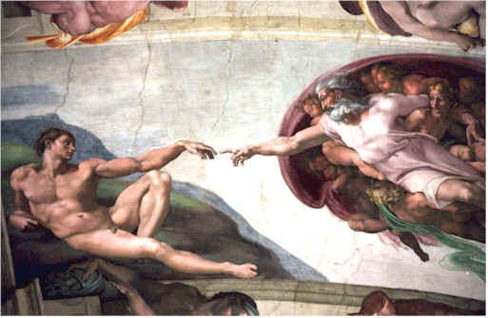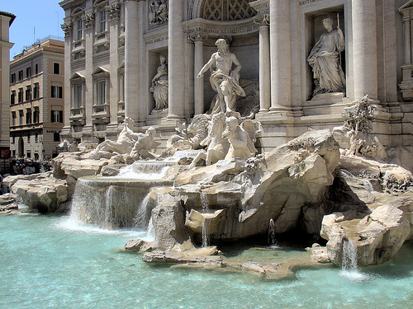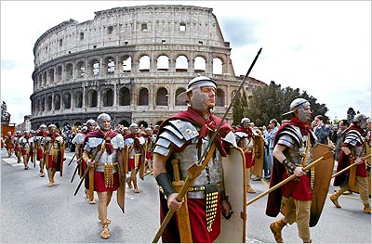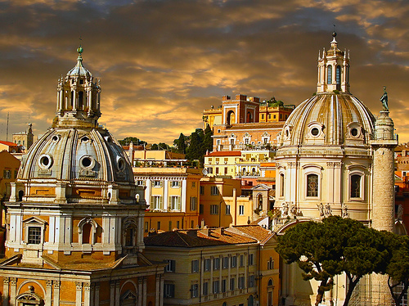
Nicio alta metropola n-o poate intrece. Nici macar astazi, cand nu mai este Capitala Lumii! O singura vizita si vei fi cuprins de magia ROMEI. Orasul poarta cu mandrie un trecut glorios, adapostind si azi spiritul Marelui Imperiu.
Si pentru ca nu stii cat de curand mai ajungi in Italia, trebuie neaparat sa vezi si FLORENTA, unul din marile centre artistice ale lumii, Orasul Renasterii, care a cunoscut in timp o covarsitoare revarsare de talent artistic.

Ziua 1 (9 aprilie): BUCURESTI – ROMA
Intalnire la ora 04:00 dimineata pe aeroportul Henri Coanda (Otopeni) – terminalul Plecari - cu insotitorul roman de grup pentru imbarcarea pe cursa TAROM cu destinatia Roma. Sosire la Roma la ora locala 07:15. Transfer in oras pentru participarea la un tur ghidat cu opriri la principalele obiective turistice: Colloseum, Forumul Roman, Forumul Imperial cu Columna lui Traian, Circus Maximus. Cazare Hotel 4* standard local sau similar din lantul SEBRAELI www.sebraeli.net (in opinia agentiei echivalent 3* standard international). Hotelul este central, aproape de gara Termini. Dupa-amiaza, timp liber pentru cumparaturi.
Ziua 2 (10 aprilie): ROMA

Mic dejun. Zi dedicata, dupa preferinte, plimbarii pe strazile cele mai cunoscute ale orasului sau descoperirii Romei Crestine si a Vaticanului: Biserica Santa Maria Maggiore – construita in secolul V de Papa Sixtus al III-lea, Biserica San Pietro cu celebra sculptura a lui Michelangelo, “Pieta”. Va recomandam si vizitarea Muzeelor Vaticanului unde este expusa una dintre cele mai mari colectii de arta din lume, incluzand obiecte etrusce, capodopere ale Greciei antice si opere ale marilor artisti de la Rafael la Leonardo da Vinci.
Ziua 3 (11 aprilie): ROMA – TIVOLI – ROMA (excursie optionala)

Mic dejun. Pentru prima parte a zilei, puteti opta pentru o excursie de jumatate de zi in orasul Tivoli cu opriri la Villa Adriana si Villa D’Este (obiective incluse pe lista patrimoniului UNESCO). Villa Adriana a fost cea mai mare vila din perioada romana, ocupand o suprafata de 80 ha (aproximativ de marimea Pompeiului). Constructia vilei a inceput in anul 117 la ordinul imparatului Adrian. Villa D’Este, construita in anul 1550 de Cardinalul Ippolito al II-lea d’Este, impresioneaza prin gradinile sale cu numeroase fantani, statui si jocuri de apa, model ce a fost preluat de multi arhitecti europeni in realizarea gradinilor in stil baroc. Pret informativ: 50 euro/persoana, minim 20 platitori. Dupa amiaza vom face o plimbare pietonala impreuna cu ghidul in Piazza Spagna cu cele 138 de trepte care leaga “piazza” de Biserica Trinita dei Monti; Fontana di Trevi, Piazza Navona cu celebra Fontana dei Fiumi a lui Bernini. Seara, optional, participare la Slujba de Inviere din cadrul Bisericii Ortodoxe Romane.

Ziua 4 (12 aprilie): ROMA - FLORENTA – ROMA (excursie optionala)
Mic dejun matinal la hotel, urmat de excursie optionala de o zi la Florenta, unde vom vizita (tur pietonal) Piazza della Signoria, Catedrala Santa Maria del Fiore, Ponte Vecchio. In incheierea turului de oras, in functie de timpul ramas disponibil se poate vizita Palazzo Vecchio sau una dintre numeroasele galerii de arta ale orasului. Dupa amiaza intoarcere la Roma. Pret informativ: 75 euro/persoana, minim 20 platitori.

Ziua 5 (13 aprilie): ROMA - BUCURESTI
Mic dejun. Zi libera pentru vizite sau cumparaturi. Eliberarea camerelor se va face cel mai tarziu la ora 12:00. Seara este prevazut transferul la aeroport pentru imbarcare pe cursa TAROM cu destinatia Bucuresti, decolare la ora locala 22:15. Sosire la Bucuresti la ora 01:30.

Pret: 379 EURO (loc in camera dubla)
Supliment camera single: 145 EURO

SERVICII INCLUSE:
- transport avion Bucuresti – Roma si retur cu compania TAROM
- 4 nopti cazare cu mic dejun hotel 4* standard local sau similar din lantul SEBRAELI www.sebraeli.net (echivalent 3* standard international)
- transfer aeroport – hotel – aeroport
- tur de oras de jumatate de zi, cu autocar si ghid local
- insotitor roman de grup

NU SUNT INCLUSE IN PRET:
- taxele de aeroport (130 EURO/ persoana, pot suferi modificari) • intrari la obiectivele turistice; • excursiile optionale • asigurarea medicala si storno (nu sunt obligatorii, dar sunt recomandate) • taxa hoteliera impusa de primaria orasului (se achita la receptie, la sosire) in valoare de 6 euro/zi/persoana.

GRUP MINIM: 30 PERSOANE
Pentru un numar mai mic de 30 participanti pretul se recalculeaza sau excursia se reprogrameaza. De asemenea, in cazul unui grup mai mic, agentia isi rezerva dreptul de a schimba compania aeriana sau hotelurile, cu pastrarea standardelor si cu informarea prealabila a turistilor inscrisi. Locurile confirmate suplimentar fata de grupul rezervat pot fi la un tarif mai mare (in functie de disponibilitatile la avion si cazare) si se supun unor reguli diferite de decomandare.

Pentru un grup de 26-29 persoane, tariful se majoreaza cu 20 EURO/persoana
Pentru un grup de 20-25 persoane, tariful se majoreaza cu 35 EURO/persoana

CONDITII DE RETRAGERE:
- 20% din pretul pachetului, daca renuntarea se face in intervalul de 59-30 zile calendaristice inainte de data plecarii;
- 50% din pretul pachetului, daca renuntarea se face in intervalul de 29-15 zile calendaristice inainte de data plecarii;
- 80% din pretul pachetului, daca renuntarea se face in intervalul 14-7 zile inainte de data plecarii;
- 100% din pretul pachetului, daca renuntarea se face intr-un interval mai mic sau egal cu 6 zile inaintea plecarii.

TRANSFERURI PRIVATE DIN PROVINCIE LA / DE LA AEROPORT (minim 2 pasageri, direct de la domiciliu):
- 15 EURO / adult /dus-intors si 10 EURO / copil 2-12 ani/dus-intors din orasul PLOIESTI
- 20 EURO/adult /dus-intors si 10 EURO / copil 2-12 ani/dus-intors din orasele GIURGIU, URZICENI
- 25 EURO/adult /dus-intors si 10 EURO / copil 2-12 ani/dus-intors din orasul TARGOVISTE
- 30 EURO / adult / dus-intors si 15 EURO / copil 2-12 ani/dus-intors din orasele SINAIA, PITESTI, ALEXANDRIA
- 35 EURO/adult /dus-intors si 15 EURO / copil 2-12 ani/dus-intors din orasele PREDEAL, SLOBOZIA
- 40 EURO/adult /dus-intors si 20 EURO / copil 2-12 ani/dus-intors din orasele BRASOV, CALARASI
- 45 EURO/adult /dus-intors si 20 EURO / copil 2-12 ani/dus-intors din orasele FOCSANI, SLATINA
- 50 EURO/adult /dus-intors si 30 EURO / copil 2-12 ani/dus-intors din orasele CONSTANTA, CARACAL
- 55 EURO/adult /dus-intors si 30 EURO / copil 2-12 ani/dus-intors din orasele CRAIOVA, RM VALCEA, BRAILA, GALATI, TECUCI, FAGARAS
- 65 EURO/adult /dus-intors si 35 EURO / copil 2-12 ani/dus-intors din orasele TULCEA, BACAU
- 70 EURO/adult /dus-intors si 35 EURO / copil 2-12 ani/dus-intors din orasul SIBIU
- 80 EURO/adult /dus-intors si 45 EURO / copil 2-12 ani/dus-intors din orasele SIGHISOARA, MEDIAS
- 95 EURO/adult /dus-intors si 50 EURO / copil 2-12 ani/dus-intors din orasul TG MURES

ORAR INFORMATIV DE ZBOR (ore locale):
Bucuresti Otopeni 06:05 – Roma 07:15/TAROM
Roma 22:15 – Bucuresti Otopeni 01:30 /TAROM

TERMEN LIMITA DE INSCRIERE:
4 saptamani inaintea datei de plecare.

OBSERVATII:
Clasificarea pe stele a unitatilor de cazare din program este cea atribuita de oficialitatile de resort din Italia conform standardelor proprii / Conducatorul de grup roman isi rezerva dreptul de a modifica programul in functie de anumite situatii obiective ce pot interveni in timpul excursiei / Documente necesare calatoriei: pasaport valabil cel putin 6 luni de la data intoarcerii sau carte de identitate valabila; toti copiii care nu poseda carte de identitate au nevoie de pasaport individual sau trebuie trecuti pe pasaportul parintilor; copiii sub 18 ani care calatoresc singuri sau doar cu unul dintre parinti, vor trebui sa prezinte la vama acordul parental al ambilor parinti sau al celui care nu-i insoteste (dupa caz), obtinut la notariat; daca adultul insotitor nu este unul dintre parinti, acesta trebuie sa aiba asupra sa si cazier judiciar / Agentia nu raspunde in cazul refuzului autoritatilor de la punctele de frontiera de a primi turistul pe teritoriul propriu sau de a-i permite sa paraseasca teritoriul propriu / Deoarece taxele de aeroport pot fi modificate de catre compania aeriana in orice moment, valoarea acestora va fi comunicata in momentul emiterii biletului de avion / Distributia camerelor la hotel se face de catre receptia acestuia; problemele legate de amplasarea sau aspectul camerei se rezolva de catre turist direct la receptie, asistat de insotitorul de grup / Pentru anumite facilitati din hotel sau din camera, hotelierul poate solicita taxe suplimentare (minibar/frigider, seif etc.); in momentul sosirii la hotel solicitati receptionerului sa va informeze cu exactitate asupra lor. De asemenea, in momentul efectuarii cazarii, hotelul poate solicita drept garantie cartea de credit sau o anumita suma de bani rambursabila la sfarsitul sejurului / Agentia nu se obliga sa gaseasca partaj persoanelor care calatoresc singure / Asezarea in autocar se face in ordinea inscrierilor, incepand cu bancheta a doua.

